Onsdagen den 7 oktober 2015 träning 17:15 till 18:30 (75 min)

- Samling (5 min)

- Häck boll (10 min)
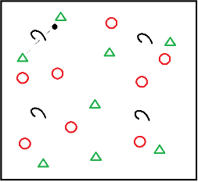
Eventuellt fyra lag och två planer

Ställ ut fyra häckar i en kvadrat. Två lag spelar mot varandra och ingen studs gäller. Spelarna gör mål genom att bollen studsas igenom en häck och en lagspelare fångar bollen på andra sidan. Efter målet så måste spelarna välja en annan häck att spela genom.

VATTEN

- Stationer 3 x 10 min (30 min)

- Försvar

Badmintonrutan
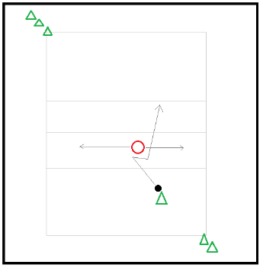
Försvar, tvärställd, finta, kroppskontakt och snabbhet
Två led i vartdera hörnet av en badmintonplan. En försvarare i mitten som försvarar sitt område. Anfallaren passar in bollen till försvararen och nyttjar sedan sin fart till att försöka finta försvararen och komma över till andra sidan av zonen. Försvararen ska försöka att pressa ut anfallaren över sidlinjen, ut ur zonen. Anfallaren får bara ta tre steg, en studs och tre steg. Instruera försvararen hur man tvär ställer och hur man jobbar med kroppen. Byt försvarare så att alla får försvara.
Detta är en försvarsövning och fokus från tränaren ska ligga på att peppa och instruera försvararen att snedställa och trycka anfallaren ut åt sidan.

- Skott på mål
  - En målvakt, byt ofta.
En matta på högkant, ev. vika ner den i rätt höjd
Barnen skjuter hoppskott på v&h- nio och även underarmsskott runt mattan.

- Målvaktsövning
  - Melica håller den

VATTEN

- Spel på miniplaner (25 min)

